

De CanMEDS-rol Communicator

De training Help, we doen het samen, over ondersteuning bij zelfmanagement en gezamenlijke besluitvorming, als belangrijk onderdeel van persoonsgerichte zorg (McCormack & McCance (2017)) heeft de volgende leerdoelen:

De student:
- past in een gesprek met een zorgvrager de principes van shared decision making (als onderdeel van persoonsgerichte zorg) toe.
- past daarbij ook de principes van basiscommunicatie toe.
- reflecteert op eigen gedrag in relatie tot professionele waarden en normen (gebaseerd op de Beroepscode van Verpleegkundigen en Verzorgenden: Leidraad voor je handelen als professional, Punt 2.7).

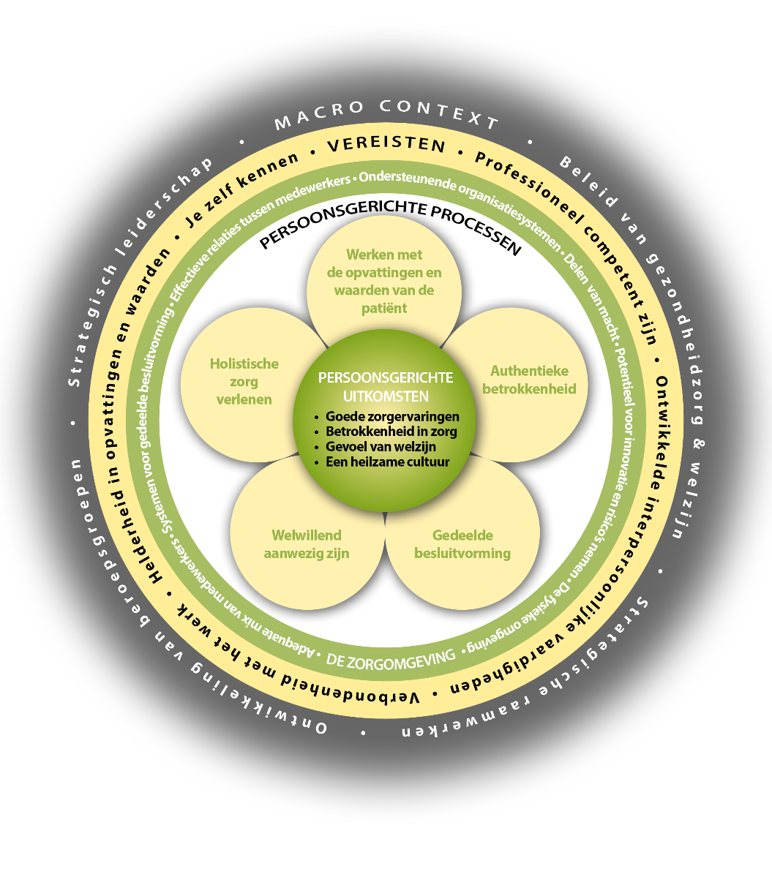

Relevantie van onderwijs voor verpleegkunde
Aan het bevorderen van zelfmanagement, de eigen regie kunnen voeren en eigen verantwoordelijkheid nemen, wordt steeds meer belang gehecht. Zo schrijft het ministerie van Volksgezondheid, Welzijn en Sport in juni 2008 het volgende: “Om mensen in staat te stellen hun chronische ziekte zo goed mogelijk in het leven in te passen en een zo hoog mogelijke kwaliteit van leven te behouden, is adequaat ‘zelfmanagement’ essentieel. (…) Veel mensen zijn goed in staat adequaat zelfmanagement toe te passen. Bijzondere aandacht zal uitgaan naar de groep patiënten die hiertoe niet in staat is.”

Toetsing
Het gesprek met een simulatiepatiënt
- Het gesprek met de simulatiepatiënt duurt acht minuten.
- De reflectie op het gesprek duurt twee minuten.

De beoordeling
Het gesprek en de mondelinge zelfreflectie worden beoordeeld door de docent op een tweepuntsschaal, behaald of niet behaald, aan de hand van de volgende rubric op de volgende criteria.

Criteria
De student:
- sluit aan bij de zorgvrager, geeft erkenning en bevordert de interactie
- komt tot gezamenlijk doel en aanpak en laat de regie zoveel mogelijk bij de zorgvrager
- inventariseert m.b.v. basisvaardigheden de behoeften, emoties, zienswijzen, ervaringskennis en/of copingstijlen van de zorgvrager
- biedt steun bij het zoeken naar wat voor de zorgvrager goede zorg is en maakt op correcte wijze gebruik van keuzehulpen
- reflecteert op eigen gedrag in relatie tot professionele waarden en normen (criterium 2, 3 en 4).

Elk criterium wordt gescoord op een tweepuntsschaal behaald of niet behaald. Wanneer tenminste 4 van de 5 criteria behaald zijn is de toets behaald.
De Rubric
criterium | niet behaald | behaald
1. sluit aan bij de zorgvrager, geeft erkenning en bevordert de interactie | stelt alleen vragen vanuit eigen perspectief, gaat alleen/niet in op inhoud, gesprek heeft een interview-karakter, uit geen/onvoldoende empathie. Sluit (non)verbaal niet aan op de beleving | vraagt door, vat samen op inhoud en beleving, sluit aan met vragen op wat de zorgvrager vertelt, toont enkele keren verbaal of non-verbaal empathie.
2. komt tot gezamenlijk doel en aanpak en laat de regie zoveel mogelijk bij de zorgvrager | geen (concreet) doel geformuleerd, doet zelf voorstellen, aanpak niet besproken | komt tot gezamenlijk, niet concreet geformuleerd doel, doet zelf voorstellen en overlegt deze met de patient
3. inventariseert m.b.v. basisvaardigheden de behoeften, emoties, zienswijzen, ervaringskennis en/of copingstijlen van de zorgvrager | nog te veel probleemverhelderen, vraagt naar hoe situatie er uit ziet, pakt de essentie van zelfmanagement/keuzevraagstuk er niet uit | inventariseert de behoefte, wensen en emoties van de zorgvrager en vraagt actief door op diens persoonlijke overwegingen
4. biedt steun bij het zoeken naar wat voor de zorgvrager goede zorg is en maakt op correcte wijze gebruik van keuzehulpen | gaat uit van eigen ideeen over wat moet of beter is, helpt niet of onvoldoende bij het afwegen | vraagt naar wat voor de pt belangrijk is
5. reflecteert op eigen gedrag in relatie tot professionele waarden en normen (criterium 2, 3 en 4) | weet het niet of is niet concreet | benoemt concreet en geeft eigen beoordeling

Feed-forward: In de rubric staat in de kolom behaald wat studenten moeten laten zien om de toets te halen. Je kunt met studenten bespreken hoe ze de verwachtingen kunnen overtreffen.

criterium | behaald | boven verwachting
1. sluit aan bij de zorgvrager, geeft erkenning en bevordert de interactie | vraagt door, vat samen op inhoud en beleving, sluit aan met vragen op wat de zorgvrager vertelt, toont enkele keren verbaal of non-verbaal empathie. | uit reactie van student blijkt dat hij goed luistert, reflecteert, aansluit op de beleving van de zorgvrager, goed doorvraagt, regelmatig erkenning geeft voor de beleving in woorden en non-verbaal - dit steeds aansluitend bij het doel van het gesprek; benoemt aanpak zodat zorgvrager inzicht krijgt in het keuzeproces
2. komt tot gezamenlijk doel en aanpak en laat de regie zoveel mogelijk bij de zorgvrager | komt tot gezamenlijk, niet concreet geformuleerd doel, doet zelf voorstellen en overlegt deze met de patiënt | concreet geformuleerd doel, in samenspraak, laat pt denken en verwoorden, stelt aanpak voor
3. inventariseert m.b.v. basisvaardigheden de behoeften, emoties, zienswijzen, ervaringskennis en/of copingstijlen van de zorgvrager | inventariseert de behoefte, wensen en emoties van de zorgvrager en vraagt actief door op diens persoonlijke overwegingen | vraagt naar kijk van de pt, naar manier van omgaan/aanpak (coping), naar attitude, naar emoties. Brengt aanpak in kaart.
4. biedt steun bij het zoeken naar wat voor de zorgvrager goede zorg is en maakt op correcte wijze gebruik van keuzehulpen | vraagt naar wat voor de pt belangrijk is | vraagt naar wat voor pt belangrijk is qua gezondheid/zorg, voor en tegens in kaart brengen, afwegingen maken, beslissingsbalans
5. reflecteert op eigen gedrag in relatie tot professionele waarden en normen (criterium 2, 3 en 4) | benoemt concreet en geeft eigen beoordeling | benoemt concreet wat hij deed (en hoe de reactie van de pt hierop was). Geeft overwegingen aan bij handelen en kijkt naar vooruit (leerpunten).

Bronnen:
McCormack, B. & McCance,T.(2017). Person-Centred Practice in Nursing and Health Care, Theory and Practice. West Sussex: John Wiley & Sons Ltd

